Resource: unfoldingWord® Open Bible Stories
unfoldingWord® Open Bible Stories © 2022 unfoldingWord. Released under CC BY-SA 4.0 license. unfoldingWord® Open Bible Stories has been adapted in the following languages: Tok Pisin, Arabic (عربي), French (Français), Hindi (हिंदी), Indonesian (Bahasa Indonesia), Portuguese (Português), Russian (Русский), Spanish (Español), Swahili (Kiswahili), and Simplified Chinese (简体中文) from unfoldingWord® Open Bible Stories © 2022 unfoldingWord. Released under CC BY-SA 4.0 license by Mission Mutual

unfoldingWord® Open Bible Stories

39. Jesús es llevado a juicio
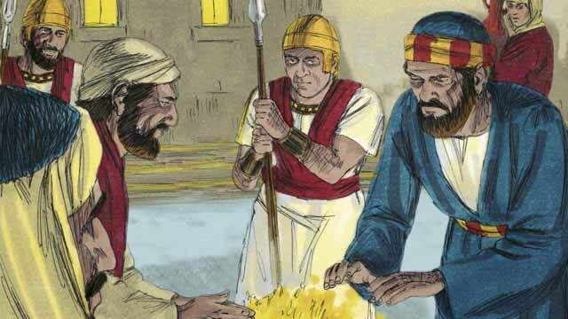
Ahora era la medianoche y los soldados llevaron a Jesús a la casa del sumo sacerdote, porque él quería interrogar a Jesús. Pedro fue siguiéndoles de lejos. Cuando los soldados llevaron a Jesús dentro de la casa, Pedro permaneció afuera y se calentó junto al fuego.
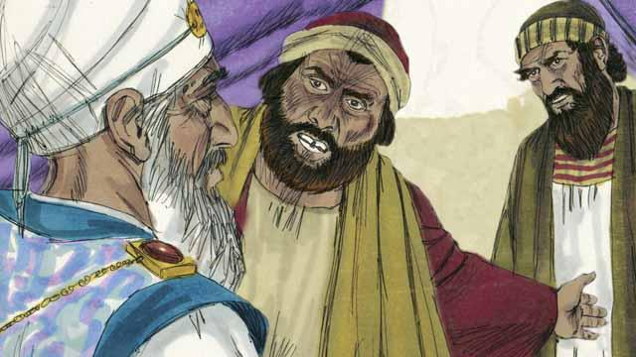
Dentro de la casa, los líderes judíos pusieron a Jesús a juicio. Ellos trajeron muchos testigos falsos, quienes mentían acerca de Jesús. Sin embargo, sus testimonios no coincidían entre sí, así que los líderes judíos no pudieron comprobar que era culpable de nada. Jesús no dijo nada.
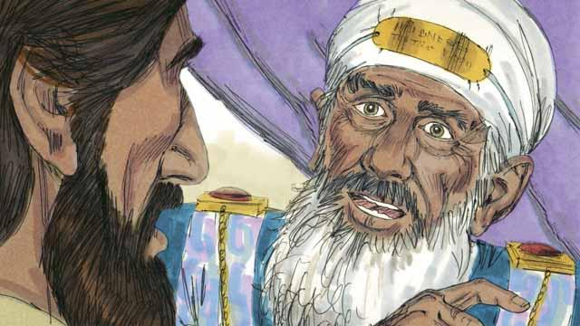
Finalmente, el sumo sacerdote, miró directamente a Jesús y dijo: “Dinos, ¿eres tú el Mesías, el Hijo del Dios viviente?”
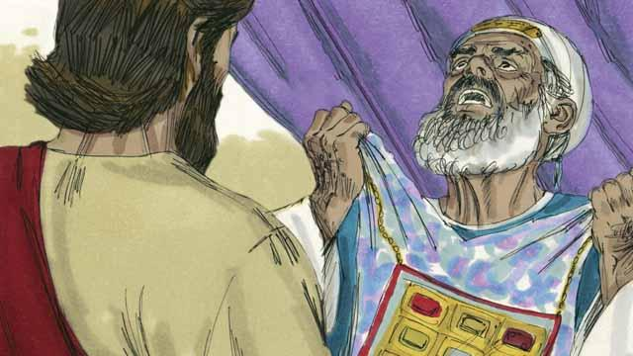
Jesús respondió: “Yo soy, ustedes me verán sentado con Dios y viniendo desde el cielo”. Entonces el sumo sacerdote rasgó sus vestiduras, porque se molestó por lo que Jesús dijo. Él volteó hacia los otros líderes y les dijo: “¡No necesitamos ningún testigo que nos diga lo que este hombre ha hecho! Ustedes mismos le han escuchado decir que Él es el Hijo de Dios. ¿Cuál es su decisión acerca de Él?”
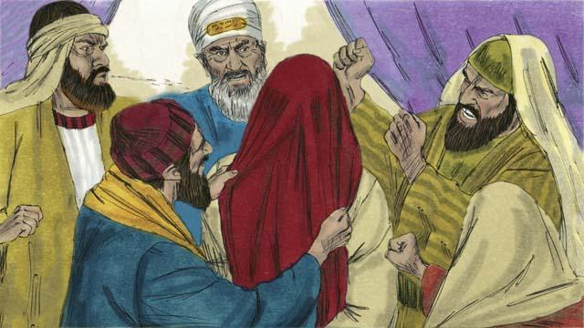
Los líderes judíos respondieron al sumo sacerdote: “¡Merece morir!” Entonces ellos vendaron los ojos de Jesús, lo escupieron, lo golpearon y se burlaron de Él.
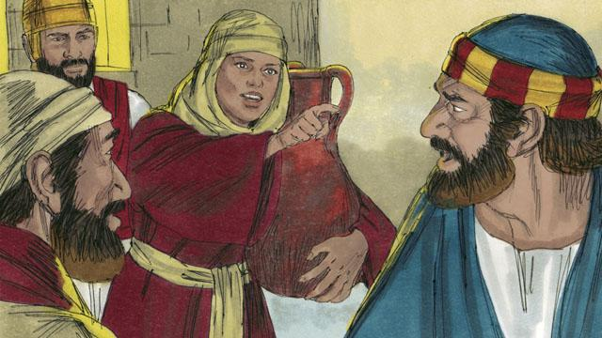
En cuanto a Pedro, él estaba esperando fuera de la casa. Una sirvienta lo vio y le dijo: “¡Tú también estuviste con Jesús!” Mas Pedro lo negó. Luego, otra muchacha dijo lo mismo, pero él lo negó también. Finalmente, algunas personas dijeron: “Nosotros sabemos que estuviste con Jesús, porque ustedes dos son de Galilea”.
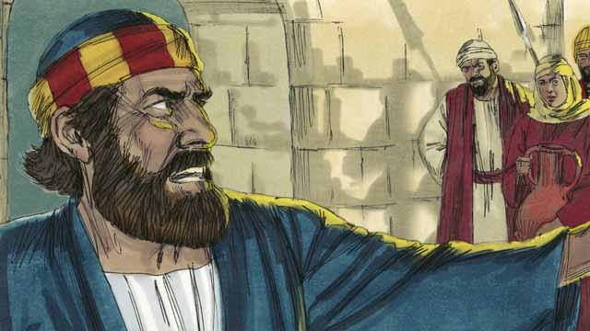
Entonces Pedro dijo: “¡Que Dios me maldiga si conozco a este hombre!” Inmediatamente después de que Pedro juró de esta manera, un gallo cantó. Jesús volteó y miró a Pedro.
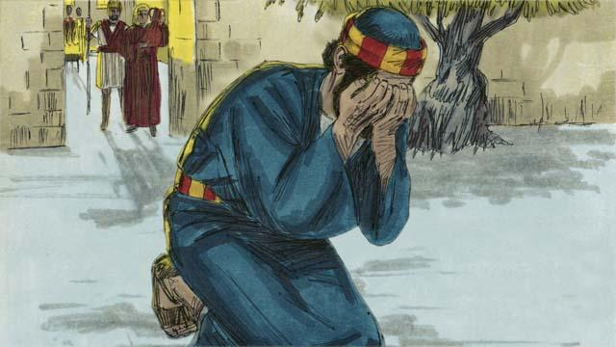
Pedro se fue y lloró amargamente. Al mismo tiempo, Judas, aquel que había traicionado a Jesús, vio que los líderes judíos lo habían condenado a muerte. Judas se llenó de dolor, se fue y se suicidó.
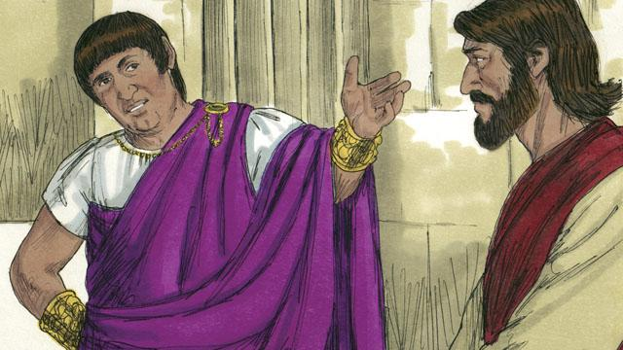
En ese entonces, el gobernador de esa región era Pilato. Él trabajaba para Roma. Los líderes judíos trajeron a Jesús ante él. Ellos querían que Pilato lo condenara y matara. Entonces Pilato le preguntó a Jesús: “¿Eres tú el rey de los judíos?”
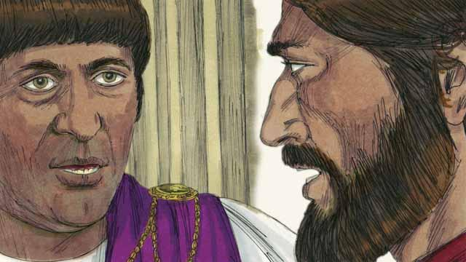
Jesús le contestó: “Tú has dicho la verdad. Pero mi reino no está aquí en la Tierra. Si así lo fuera, mis sirvientes pelearían por mí. Yo he venido a la Tierra, para decir la verdad acerca de Dios. Todo el que ama la verdad me escucha”. Pilato dijo: “¿Cuál es la verdad?”
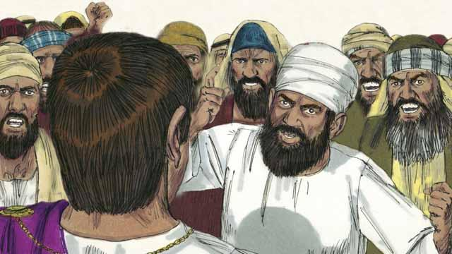
Después de hablar con Jesús, Pilato se presentó ante la multitud y dijo: “No encuentro razones para que este hombre merezca morir”. Pero los líderes religiosos y la multitud gritaron: “¡crucifíquenlo!” Pilato respondió: “Él no ha hecho nada malo”. Pero ellos gritaron más fuerte. Entonces Pilato dijo por tercera vez: “¡Él no es culpable!”
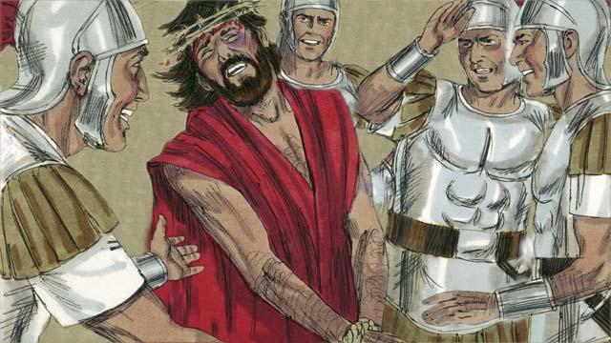
Pilato tuvo miedo de que la multitud comenzara una revuelta, así que él aprobó que sus soldados crucificaran a Jesús. Los soldados romanos azotaron a Jesús, le pusieron un manto real y una corona hecha de espinas. Luego ellos se burlaron de Él, diciendo: “¡Miren al rey de los judíos!”
Una historia bíblica de: Mateo 26:57–27:26; Marcos 14:53–15:15; Lucas 22:54–23:25; Juan 18:12–19:16

